|  |
| --- |
| **Η κίνηση ενός σώματος, η θέση, η μετατόπιση και το διάστημα** |

Ένα σώμα κινείται σε ευθεία, η οποία ταυτίζεται με τον άξονα x′x. Tη χρονική στιγμή t0 = 0 το σώμα διέρχεται από τη θέση x0 = 20 m, ενώ η εξίσωση ταχύτητάς του είναι υ = –4 + 2t (S.I.) όπου t ≤ 4 s. Θεωρούμε θετική φορά προς τα δεξιά.

**Α.** Να χαρακτηρίσετε την κίνηση του σώματος

**B.** Να κάνετε ένα σχήμα, σχεδιάζοντας την ταχύτητα και την επιτάχυνση του σώματος τη χρονική στιγμή t0 = 0

**Γ.** Χρησιμοποιώντας καθημερινή γλώσσα, να περιγράψετε την κίνηση του σώματος μέχρι τη στιγμή t = 4 s, αφού πρώτα υπολογίσετε τη στιγμή t1, κατά την οποία μηδενίζεται στιγμιαία η ταχύτητα του σώματος.

**Δ.** Να γράψετε την εξίσωση θέσης – χρόνου (x – t) για την κίνηση του σώματος

**Ε.** Να κατασκευάσετε το διάγραμμα ταχύτητας – χρόνου (υ – t) για την κίνηση του σώματος

**Στ.** Να υπολογίσετε:

**α.** τη θέση του σώματος τη χρονική στιγμή t = 4 s

**β.** τη μετατόπιση του σώματος από τη στιγμή t0 = 0 μέχρι τη στιγμή t = 4 s

**γ.** το διάστημα που διάνυσε το σώμα από τη στιγμή t0 = 0 μέχρι τη στιγμή t = 4 s

**Ζ.** Να κατασκευάσετε το διάγραμμα θέσης – χρόνου (x – t) για την κίνηση του σώματος

**Η.** Θα περάσει το σώμα κάποια στιγμή από την αρχή Ο του άξονα x′x;

**Λύση**

**Α.** Η δοσμένη εξίσωση ταχύτητας είναι της μορφής υ = υ0 + α(t – t0) όπου υ0 = –4 m/s, α = 2 m/s2 και t0 = 0.

Επομένως η κίνηση του σώματος είναι ευθύγραμμη ομαλά μεταβαλλόμενη.

**Β.** Εφόσον τη στιγμή t0 = 0 η αρχική ταχύτητα του σώματος έχει τιμή υ0 = –4 m/s και η επιτάχυνση του σώματος έχει τιμή α = 2 m/s2, θα έχουμε την παρακάτω εικόνα

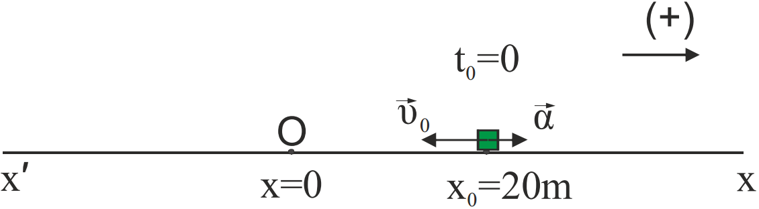

**Γ.** Αντικαθιστούμε στην εξίσωση ταχύτητας όπου υ = 0 και έχουμε 0 = –4 + 2t1 ⇒ t1 = 2 s.

Επειδή η αρχική ταχύτητα του σώματος έχει αρνητική τιμή, το σώμα κατευθύνεται προς τα αριστερά. Παρατηρούμε ότι αρχικά η αρχική ταχύτητα και η επιτάχυνση είναι ετερόσημες, δηλαδή τα διανύσματά τους είναι αντίρροπα. Αυτό σημαίνει ότι το **μέτρο** της ταχύτητας του σώματος μειώνεται, δηλαδή το σώμα επιβραδύνεται (αν το σώμα ήταν ένα αυτοκίνητο, η ένδειξη στο κοντέρ του αυτοκινήτου θα μειωνόταν), οπότε τη χρονική στιγμή t1 = 2 s η ταχύτητα του σώματος μηδενίζεται.

Μετά τη χρονική στιγμή t1 = 2 s και μέχρι τη στιγμή t = 4 s, η ταχύτητα του σώματος παίρνει θετικές τιμές, οπότε το σώμα αρχίζει να κινείται προς τα δεξιά, ενώ η ταχύτητα και η επιτάχυνση είναι πλέον ομόσημες, δηλαδή τα διανύσματά τους είναι ομόρροπα. Αυτό σημαίνει ότι το μέτρο της ταχύτητας του σώματος αυξάνεται, δηλαδή το σώμα επιταχύνεται (αν το σώμα ήταν ένα αυτοκίνητο, η ένδειξη στο κοντέρ του αυτοκινήτου θα αυξανόταν).

**Δ.** η εξίσωση θέσης - χρόνου του σώματος θα είναι



**E.** Για t = 4 s η ταχύτητα του σώματος είναι: 

Επομένως, το διάγραμμα ταχύτητας – χρόνου είναι

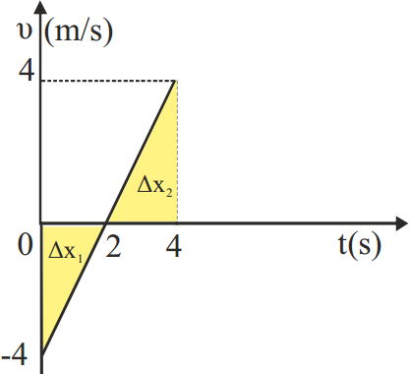

**Στ. α.** Τη στιγμή t = 4 s η θέση του σώματος είναι 

Παρατηρούμε ότι το σώμα επιστρέφει στην αρχική του θέση. Αυτό είναι λογικό, αν σκεφτούμε ότι το σώμα αρχικά κινείται προς τα αριστερά, αλλά στη συνέχεια αλλάζει κατεύθυνση κίνησης, κινούμενο προς τα δεξιά. Άρα κάποια στιγμή θα ξαναπεράσει από την αρχική του θέση.

**β.** Η μετατόπιση του σώματος από τη στιγμή t0 = 0 έως τη στιγμή t = 4 s θα είναι:



Το ίδιο επιβεβαιώνεται και από το διάγραμμα υ – t, αν υπολογίσουμε εμβαδομετρικά τη μετατόπιση, η οποία είναι αριθμητικά ίση με τα εμβαδά των δύο κίτρινων τριγώνων



**γ.** Τη χρονική στιγμή t1 = 2 s η θέση του σώματος είναι



Επομένως η μετατόπισή του μέχρι τη στιγμή t1 = 2 s είναι

Δx1 = x1 – x2 ⇒ Δx1 = 16 m – 20 m ⇒ Δx1 = –4 m.

Εναλλακτικά από το διάγραμμα υ – t εμβαδομετρικά



Από τη στιγμή t1 = 2 s μέχρι τη στιγμή t = 4 s η μετατόπιση του σώματος είναι

Δx2 = x – x1 ⇒ Δx2 = 20 m – 16 m ⇒ Δx2 = 4 m.

Εναλλακτικά από το διάγραμμα υ – t εμβαδομετρικά



Έτσι το διάστημα S που διένυσε το σώμα μέχρι τη στιγμή t = 4 s είναι



**Ζ.** Αφού η επιτάχυνση του σώματος είναι θετική, το διάγραμμα x – t θα είναι μια παραβολή, της οποίας το κοίλο μέρος θα είναι στραμμένο προς τα πάνω

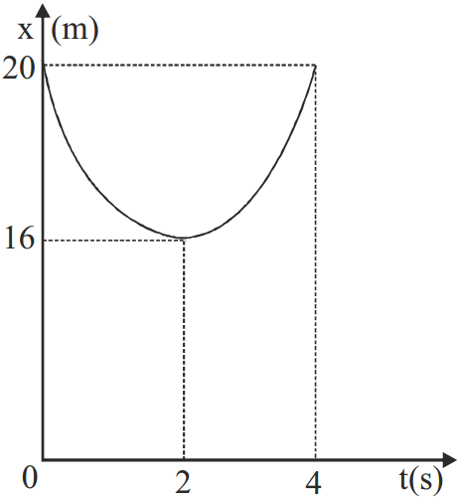

**Η.** Είναι προφανές από τα παραπάνω, ότι η μικρότερη θέση, στην οποία βρέθηκε το σώμα ήταν η x1 = 16 m, επομένως το σώμα δεν θα περάσει ποτέ από την αρχή Ο του άξονα x′x.

Παρακάτω φαίνονται τρία στιγμιότυπα της κίνησης του σώματος, τις στιγμές t0 = 0, t1 = 2 s και t = 4 s.

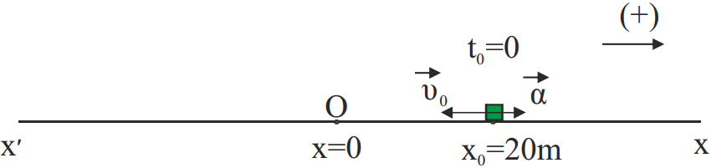

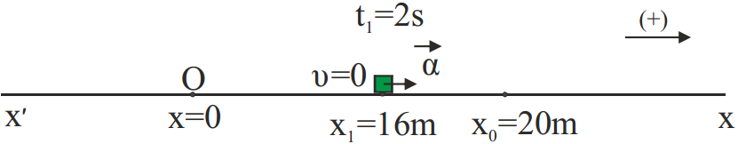

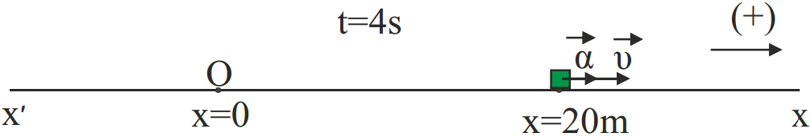

**Παπάζογλου Αποστόλης**